基于气象机器人和云边协同的茶园多信息监测系统研发与推广
——项目成员个人总结
电信212班 李涛 9213020515
从2023年的十月份开始撰写项目申报书，到2024年6月份项目结题答辩，这项历经一年多的大学生创业实践项目终于要走到了末尾，我也在这一年的经历中获得了很多的成长，体会到了科研的魅力，下面我将具体展开叙述这一年多的工作经历。

一、主要负责与参与工作

1.底层模块架构的搭建和调试
- 主控制板总架构设计
系统主板PCB使用Altium Designer软件设计完成。
主板上包含以下几个部分：三路12v转5v稳压电路，将各部分电源进行区分，为系统提供稳定的工作电压；无线充电5v转12v升压电路；ADC电量检测电路；两个TB6612电机驱动模块插槽；STM32F407ZET6核心板插槽；四个减速电机（带编码器）控制线插槽；四个舵机插槽；语音播报模块插槽；二维云台两舵机插槽；引出单片机全部六路串口引脚；预留5V与3.3V接口。
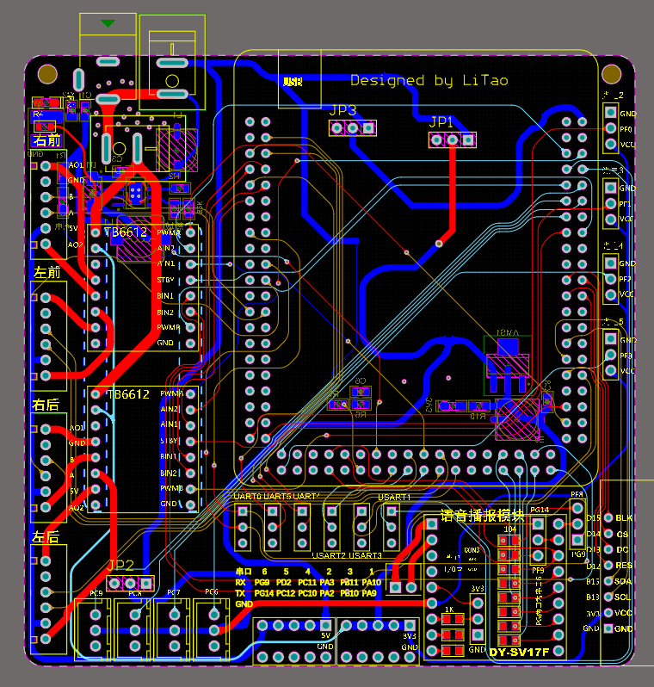
图1 主控PCB
- 电源模块设计
电源利用 3500mAh 的锂电池为硬件系统供电。电池可进行充电来方便更换，提高产品的可循环利用率。电池电芯带有防爆阀，且保护系统完善，提高了供电的安全性。
同时，我也设计了稳压电路，以LM2596S-5.0贴片稳压芯片与AMS1117-3.3稳压芯片为核心，能够实现输出5V、3.3V两种稳定电压的输出。同时，在电路中引入滤波电容消除自激振荡，引入LED指示灯指示电路工作。
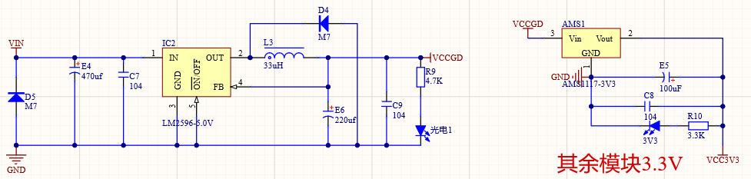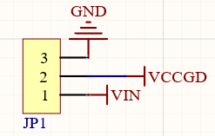
图2 稳压电路原理图设计
同时我也设计了无线充电升压电路，其核心是PW4053升压充电管理芯片，最大5V输入，最大1.2A充电电流，支持12.6V锂电池充电。具有输出过压、短路保护以及输入欠压、过压保护。升压电路的输入是来自无线接收线圈输出的5V。
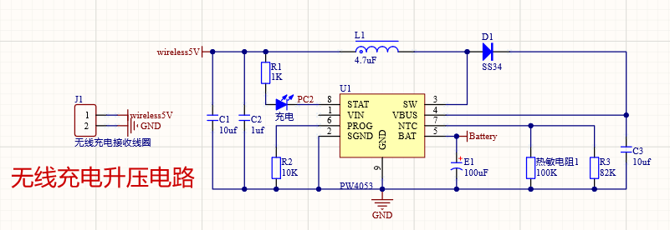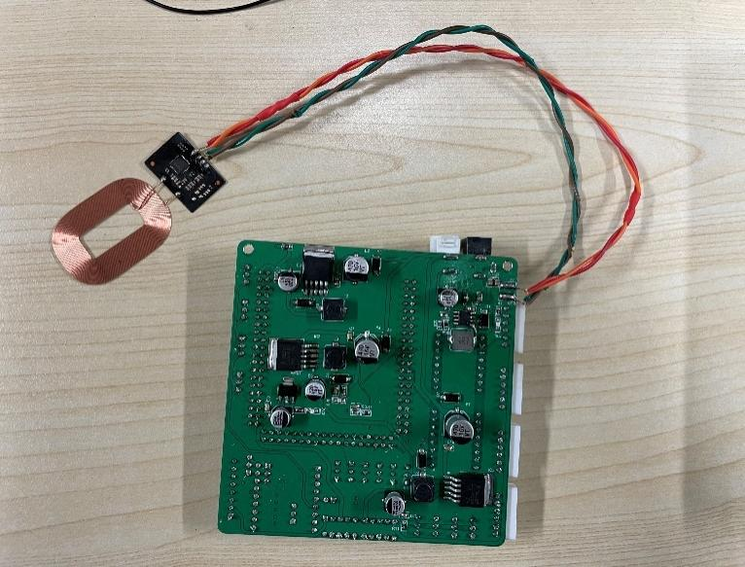
图3 升压电路和无线充电模块设计
- GPS定位模块
采用最新M8N GPS模块完成高精度定位、路线计划、智能方向控制等功能，内置电子罗盘。功耗更小精度更高定位极限精度0.5米左右。PC端接收来自机器人的定位信号后，可在PC端直接进行行进路线控制。
- 驱动控制模块
采用PIXHAWK2.4.8作为驱动控制器，内载性能较高的32位ARM处理器，并搭配相应的遥控器完成机器人的基本运动功能。PIXHAWK2.4.8拥有一个擅长于强大运算的32位STM32F427Cortex M4核心处理器，还有一个协处理器，使得整个模块更为安全稳定。
经过多次的调试和修改，最终完成了机器人的整体架构搭建。
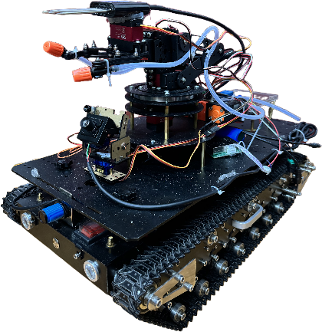
图3 最终效果图

- 监测模块的应用与数据传输
- 热成像监测模块设计
基于MLX90640设计了一款低成本非接触红外点阵测温模块。工作电压 3-5v，体积小。其工作原理，是黑体辐射定律，物体的温度越高，所发出的红外辐射能力越强，经过芯片处理得到温度数据。该产品测温点阵数量多，像素高，分辨率为32x24，测量角度为110*75度。能在一般的环境分辨出茶树体型。
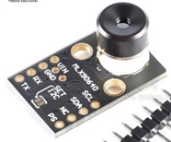
图3 热成像模块设计
- 数据传输模块
利用STM32F407与Jetson nano连接，实现串口通信，串口波特率设置为115200。将STM32F407通过传感器接收到的数据传输给Jetson nano，再由其将数据传输到用户交互界面进行实时显示，实现数据的可视化。
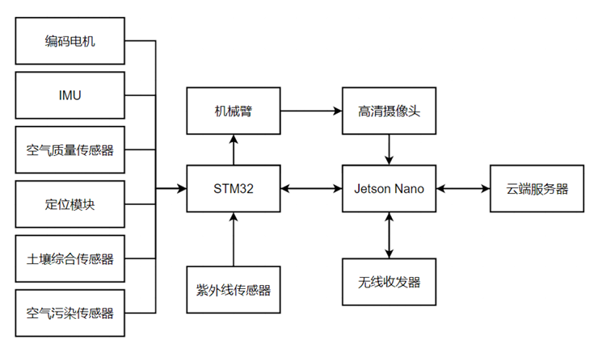
图5 硬件系统框架

二、收获与体会
这一年的创新实践项目给了我一个非常好的机会去全方位地锻炼自己。在过去的一年里，我们曾经经历过选题的迷茫、模型需要多次修改，传感器的选型出现问题等很多困难重重的事情，恐惧、不安、迷茫曾让我们怀疑自己的项目是否能够顺利的结题。但困境造就强大，在团队成员的通力配合下我们最终克服了这些问题。我在这一年中收获到了成长、知识、友谊以及一颗更加强大的内心，感触很多，我想就以下几点谈一谈自己的收获与感悟。

1.科研思维
我们的项目是《基于气象机器人和云边协同的茶园多信息监测系统研发与推广》，题目是在大二上学期快结束时确立下来的，在当时，建模和去完成一个完整的项目对于我们团队成员来说都是一个很大的挑战，是从未接触过的环境，但慢慢地我们也摸索出一条学习的道路。我们不断地查阅相关领域的文献，了解目前气象监测领域的现状，学习前人的优秀科研思想，最终融会贯通，将知识融入我们的项目中。

2.团队配合
团队配合的重要性。当一个团队凝聚在一起，都秉承着不断向前的精神，那么就一定可以成功。在我们的SRT团队中，得益于5位项目成员的通力配合，我们的工作效率非常高，每一个阶段的规划、目标和分工都非常详细及时，是良好的团队搭配推进了我们的项目工作。

3.自我突破
勇敢迈出第一步。第一版模型搭建完后，我们很早就完成了3D打印，并完成了机器人的组装工作。但我们忽视了3D打印材料的强度，过了一段时间后机器人出现变形，甚至破损等情况。经过我们团队的多次讨论和修改。最后我们采用履带车底盘，解决了变形的问题，还能适应茶园崎岖陡峭的环境。另外在进行传感器模块的编程时，出现数据传输无法实现的情况，后来我们更换了传感器的型号，重新编写程序，最终完成了从STM32到Jetsonnano端的数据传输。类似的事情在我们的SRT工作的过程中发生过很多次，在项目立题，以及在后面的模型分析等很多环节中，幸运地是我坚持了下来。相信每个人都会有惧怕心理，害怕自己不够优秀，但只有实践才会出真知，实践才能突破自我！

4.人际交往
掌握主观能动性。在我们的项目工作中，每一个阶段的任务、目标都是主动性促使着我们不断地往前走，也是我们遇到困难和挫折主动地去和学长学姐沟通才让我们的项目在推进过程中少走了很多弯路，这一年多以来，在SRT项目和其他方面的影响下，我开始不断地打开自己，不断地内心强大起来，让自己慢慢地对新环境、新起点有更强的适应能力。

三、总结
在为期一年的创新训练项目中，我主要负责了技术方面的工作，我们小组成员都在科研和个人能力上得到了全面的提升，充分锻炼了我们的科研钻研能力和独立思考能力，更加深了我们的小组合作意识，让我们的项目推进变得更加高效明确。同时，我们也不断地向老师、学长学姐请教，增强了我们的交流沟通能力，从实践中明白了科研的意义，感受到科研的魅力。这次创新训练真正地激发了我们的科研兴趣，开阔了我们的视野，更提高了我们分析和解决问题的能力，对于我们每一个人来说都是真正意义上的成长！

